**ALARME STUFE ROT IN DEN MALEDIVEN : DAS KARTENSPIEL**

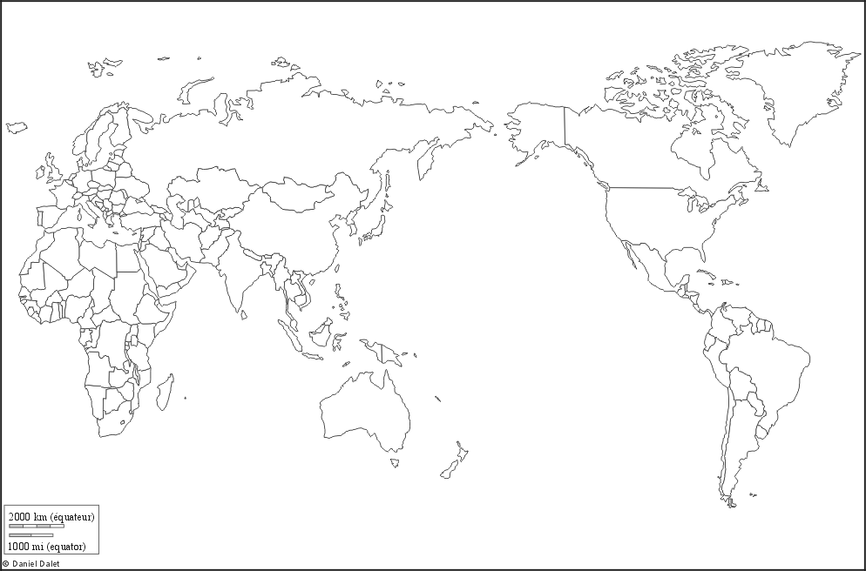 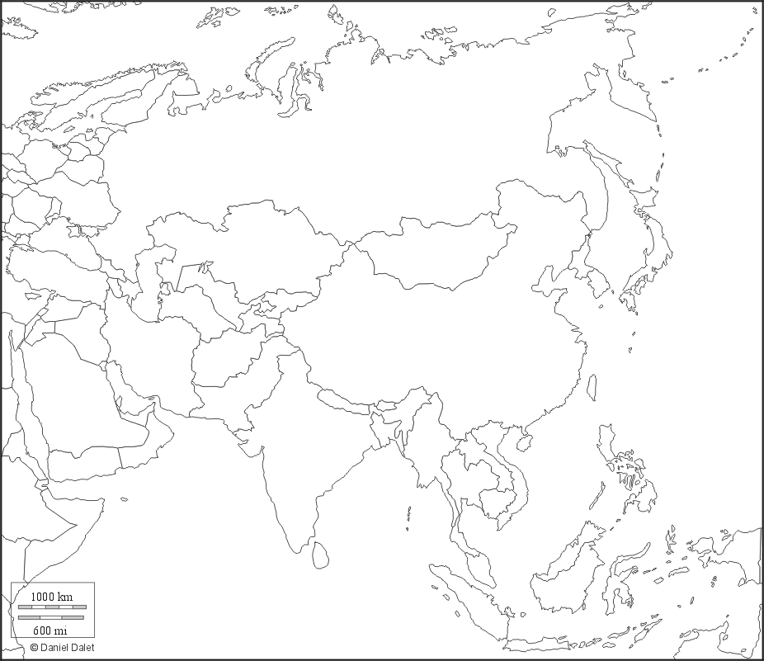

**Äquator**

**Äquator**

**Nordamerika**

**Europa**

**Singapur**

**China**

**Indien**

**Indischer Ozean**

**Indischer Ozean**

**Ostasien**

**Afrika**

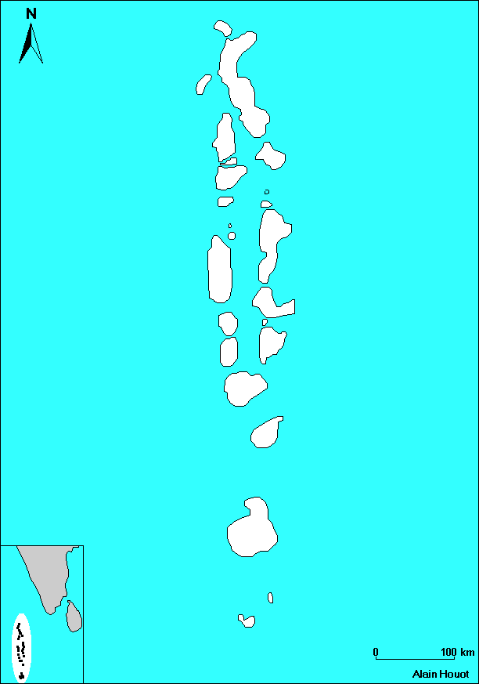

**Äquator**

**Indischer Ozean**